JAVA. INFORMES DE BASE DE DATOS. CONEXIÓN DE IREPORT CON UNA BASE DE DATOS. CREACIÓN RÁPIDA DE INFORMES. Ejercicio 1

Informes

Toda aplicación de base de datos necesita imprimir documentos tales como listados, fichas, gráficos, etc. Estos documentos se rellenan con datos tomados directamente desde la base de datos. A estos documentos se les denomina de forma general informes.

Para crear estos documentos es necesario usar algún programa de creación de informes. Estos programas permiten definir la estructura general del informe (sin tener en cuenta los datos)

Una vez creado el informe, este se enlaza con nuestra aplicación, de forma que cuando el usuario pulse la opción de imprimir, el informe se rellene con los datos de la base de datos y luego sea enviado a la impresora.

Para la creación de informes para nuestras aplicaciones usaremos un programa gratuito llamado IReport

COMO HACER CONEXIÓN DE IREPORT CON UNA BASE DE DATOS

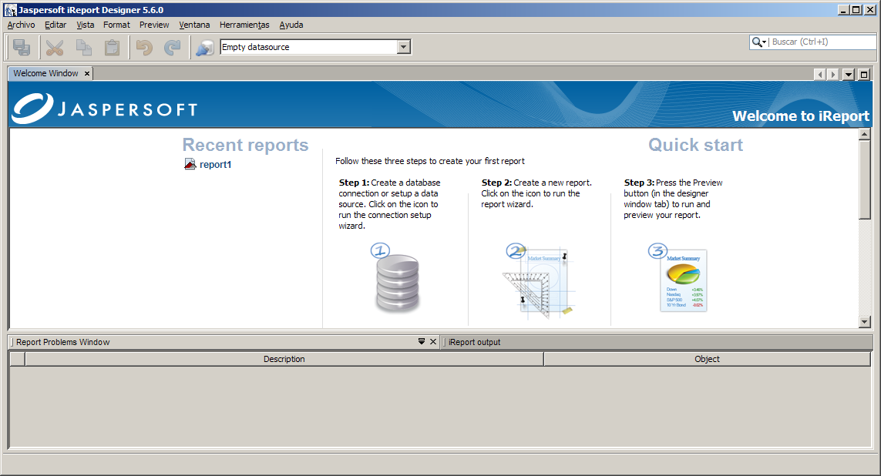

- Ejecutar la aplicación.

- Para poder crear informes con datos de una base de datos, es necesario realizar una conexión entre el programa iReport y la base de datos. Este proceso se tendrá que realizar antes de crear cualquier informe sobre dicha base de datos, y solo hace falta hacerlo una vez. Para este proceso, se usará el DSN de la base de datos.

En este ejercicio guiado conectaremos el programa iReport con la base de datos MANEMPSA.

Para crear esta conexión

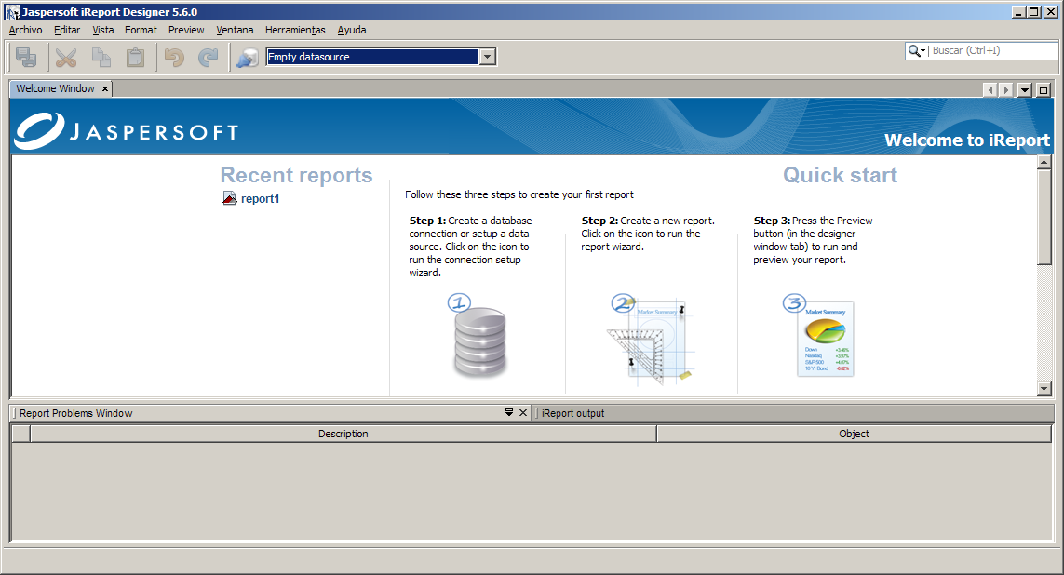
- Debe activar el botón Nuevo para crear una nueva conexión...

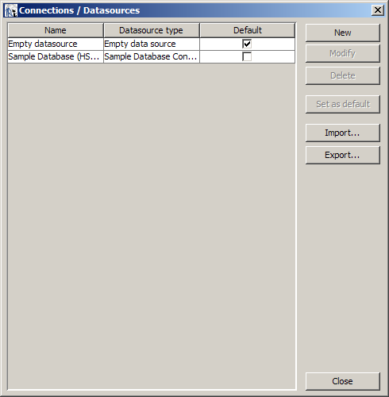

- Para base de datos de MySql, debes activar la opción Conexión Base de Datos JDBC y pulsar Próximo.

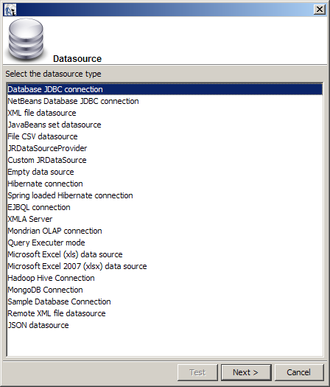

- Ahora le daremos un nombre a la conexión que realizaremos con la base de datos MANEMPSA. El nombre será simplemente: “Conexión con MANEMPSA”.

Lo siguiente es indicar el controlador (driver) de la base de datos. Para las bases de datos de Access el controlador que tendremos que indicar es:
com.mysql.jdbc.Driver

Finalmente, activaremos la opción Salvar el password para evitar que se nos pida constantemente una contraseña para acceder a la base de datos (La casilla de la contraseña –password- se deja en blanco ya que la base de datos MANEMPSA no tiene contraseña)

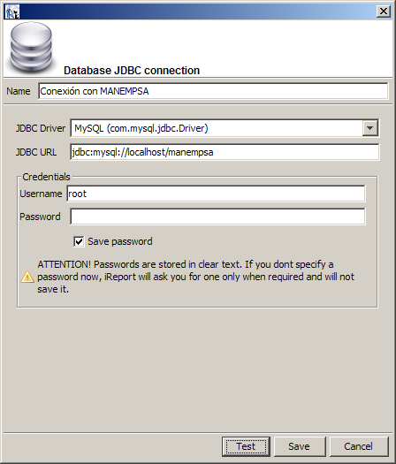
Nombre de la conexión
Driver
Dirección de la Base de datos
Usuario

Finalmente, activaremos la opción Salvar el password para evitar que se nos pida constantemente una contraseña para acceder a la base de datos (La casilla de la contraseña –password- se deja en blanco ya que la base de datos MANEMPSA no tiene contraseña)

- Se acaba de establecer una conexión entre el informe que estamos haciendo y la base de datos MANEMPSA. Es muy interesante comprobar que todos los pasos que hemos seguido son correctos. Para ello, pulse el botón Prueba, y si todo ha ido bien, debe aparecer un mensaje indicándolo:

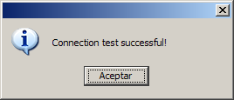

- La conexión con la base de datos MANEMPSA está ya configurada. Solo tiene que pulsar el botón Salvar para que quede guardada.

- Al pulsar el botón Salvar volverá a la pantalla inicial. En ella podrá observar que se ha creado una conexión (la conexión con MANEMPSA) Siguiendo estos mismos pasos puede crear todas las conexiones que quiera con las bases de datos de su ordenador.

Una vez creada una conexión, esta se queda guardada y podrá ser usada para la creación de informes sobre la base de datos con la que conecta.

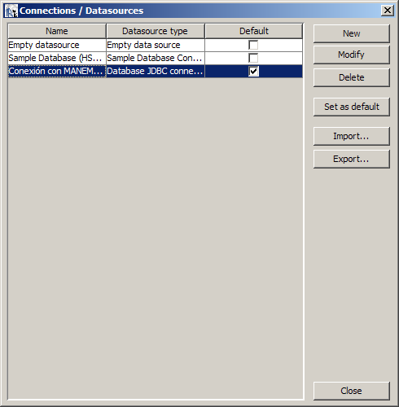
Conexión creada.
Listado de conexiones a base de datos (solo hay una de momento)

- Cierra el cuadro de conexiones.

EJERCICIO1. CREACIÓN RÁPIDA DE INFORMES

- Ahora que tenemos configurado el iReport para acceder a la base de datos MANEMPSA, podemos crear informes con los datos de esta base de datos.

En este ejercicio se creará simplemente un informe que muestre un listado de los trabajadores de la empresa.

- Una forma rápida de crear un informe es a través de las opciones del “Quick start”

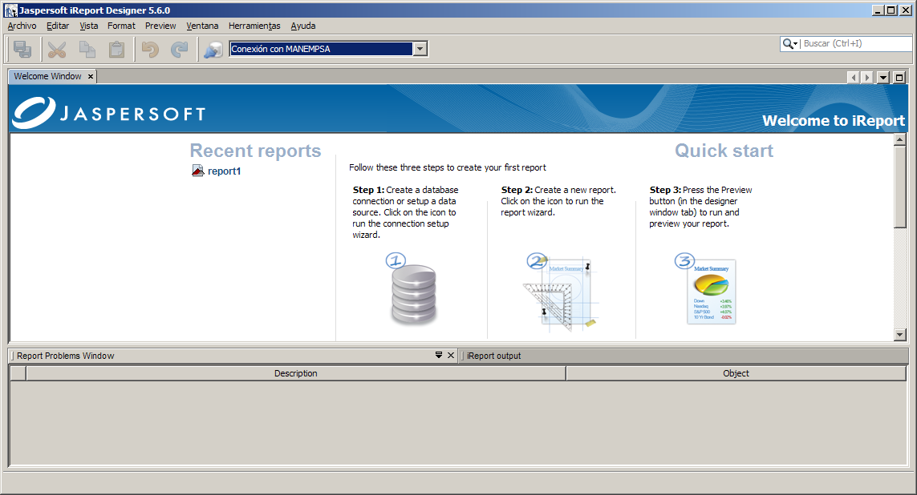

- El paso 1 es crear una conexión a la base de datos si no está ya creada.

El paso 2 es crear un nuevo reporter.

- En primer lugar elegimos una plantilla:

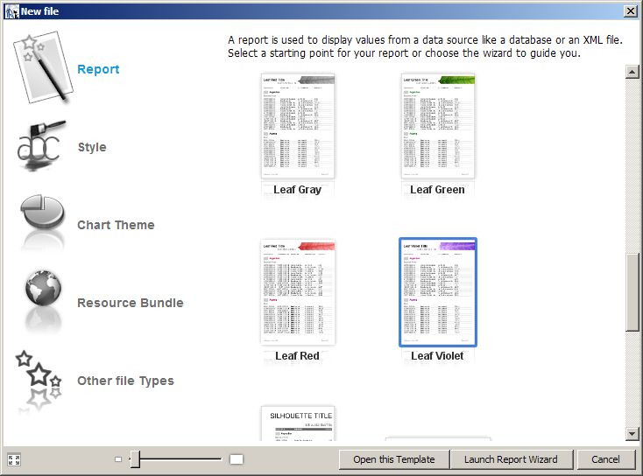

Usaremos la opción Launch Report Wizard, que es como un asistente.

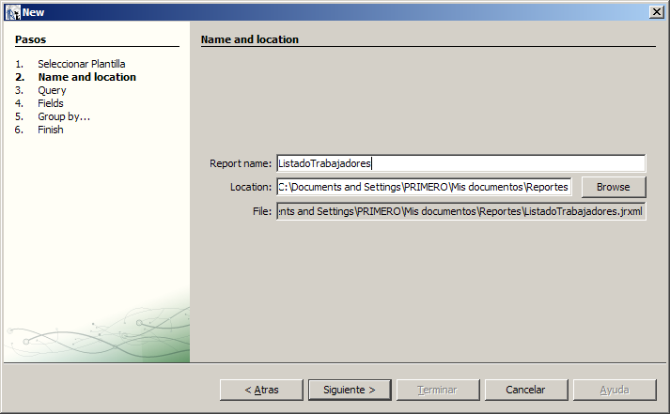

Especificamos el nombre y directorio donde se va a guardar.

- Una vez elegida la base de datos (indicando su conexión correspondiente) tenemos que extraer de ella los datos que queremos que aparezcan en el informe (listado) Y para ello tendremos que hacerlo indicando una consulta SQL de tipo SELECT.
En este caso:
select * from trabajadores order by nombre

Ya que queremos hacer un listado con todos los trabajadores de la base de datos tendremos que introducir una consulta SELECT que extraiga a dichos trabajadores:

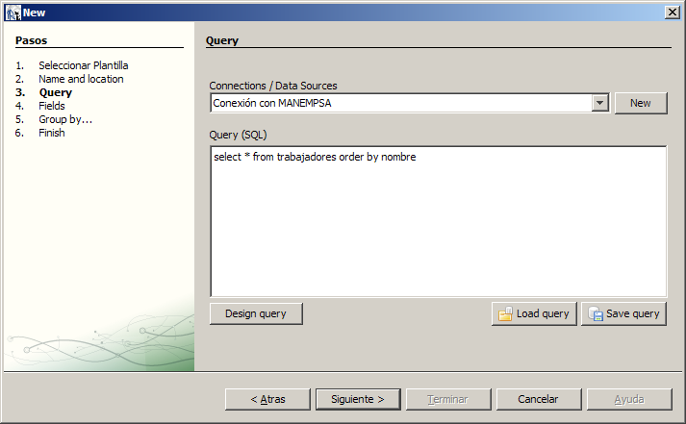

- Ya podemos ir al siguiente paso del asistente pulsando el botón Siguiente.

En este nuevo paso tendremos que indicar los campos que queremos que aparezcan en el listado. Para ello solo tendremos que seleccionar cada campo y pulsar el botón > para añadirlo. En nuestro ejemplo debes añadir los campos: DNI, Nombre, Apellidos y Sueldo únicamente.

Nota:

El botón > añade de uno en uno.
El botón >> los añade todos.
El botón < quita un campo del informe.
El botón << los quita todos.

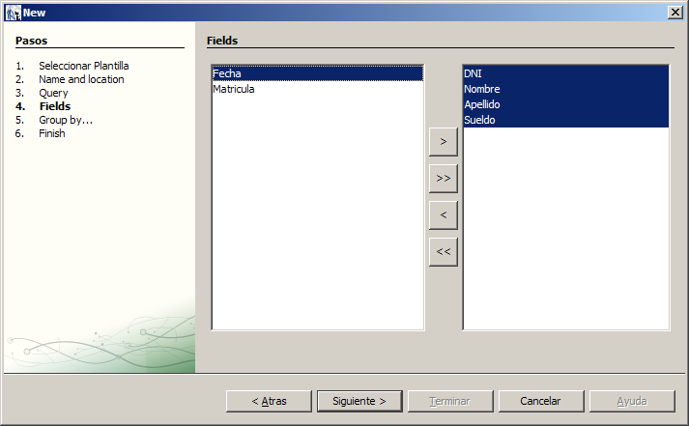

- Una vez elegidos los campos puede pulsar el botón Próximo para ir al siguiente paso.
En este nuevo paso se tendrá que elegir una forma de agrupamiento para el informe. En este ejemplo no se estudiará el agrupamiento en informes así que pulse simplemente el botón Siguiente otra vez.

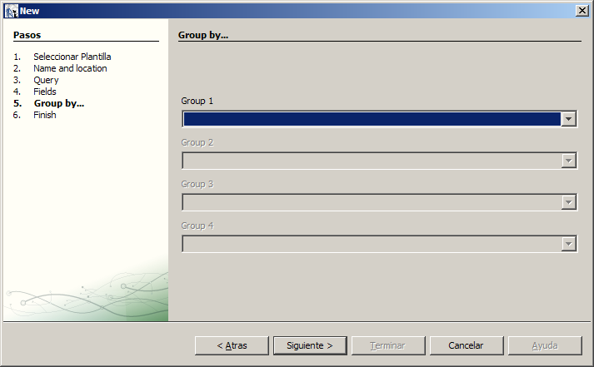

- Pulsa el botón Siguiente para acceder al sexto y último paso del asistente. En este paso iReport le felicita porque acaba de crear el informe. Aquí solo tiene que pulsar el botón Terminar.

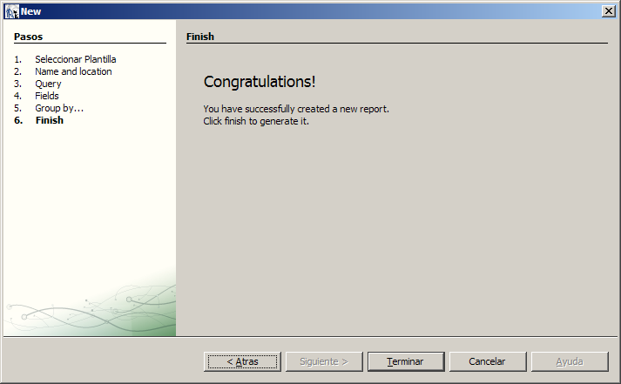

- Una vez finalizado el asistente, volveremos a la pantalla principal de iReport. En ella, verá como ha aparecido el diseño del informe que acaba de crear.

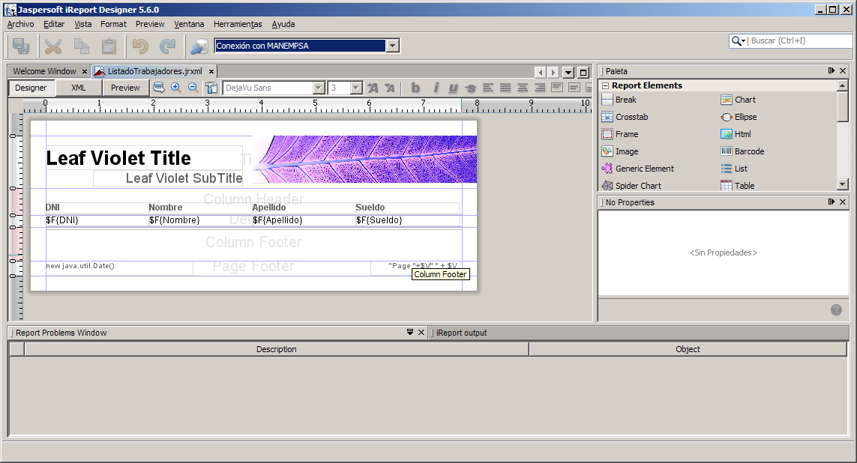

Diseño del informe

Si se desea se puede modificar el diseño del informe generado, lo haremos más adelante.

Pulsando en Preview, vemos cómo quedaría el listado.

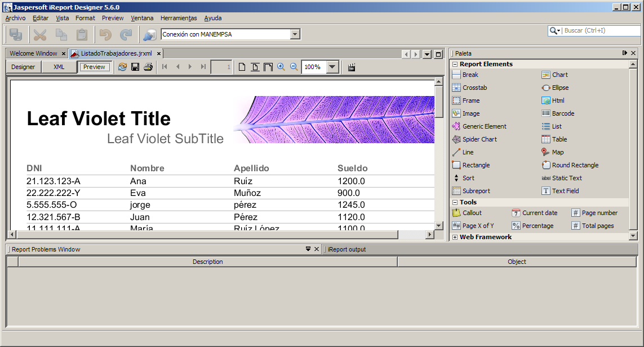

Aparecen los campos que se indicaron en el asistente. El informe es tabulado (es decir, tiene forma de listado) y en él aparecen los trabajadores que están en la base de datos MANEMPSA.

Debe tener en cuenta que si ha cambiado el contenido de la base de datos MANEMPSA entonces es posible que le aparezcan otros trabajadores.

Observa como el título del listado no es muy adecuado. Lo cambiaremos a continuación.

- Pulsamos en Designery volverá a la pantalla de diseño de iReport.

- Haga doble clic sobre el título del informe y cámbielo por Listado de Trabajadores:

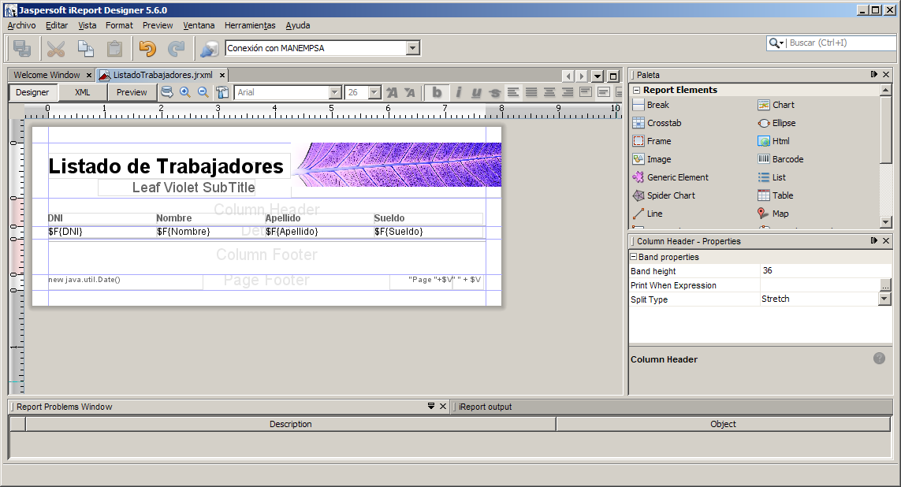
- Vuelve a visualizar el resultado del informe. Ahora el informe tendrá mejor aspecto:

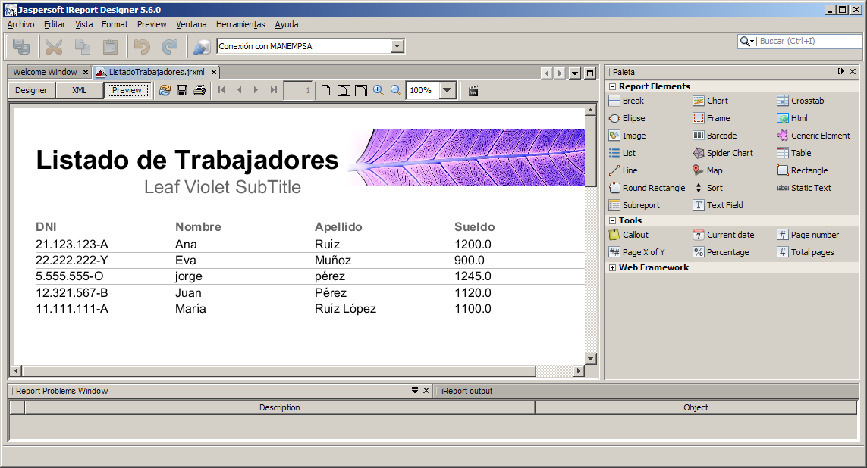

CONCLUSIÓN

Todo programa de gestión de datos de una tabla debería tener opciones de ordenación para mostrar los datos de la tabla ordenados como el usuario quiera.

La opción de ordenación puede estar situada junto a las opciones de filtrado para permitir de esta manera que los filtrados aparezcan ordenados según le interese al usuario.

Suele ser habitual que al lado del JTable aparezcan ciertos cálculos estadísticos relativos a la tabla.

